《程序设计基础实践》软件测试报告

小组编号： 第十六组
小组成员： 夏梓程 朱浠 姚嫣如 刘恩泽
实验题目： 个人财务收支管理系统 任课教师: 刘颖健

白盒测试

一、测试概述
本次测试对象为个人财务收支系统，重点验证系统功能的分支覆盖和条件覆盖情况。测试依据为项目代码逻辑，针对核心模块的条件判断、分支执行路径进行验证，确保关键业务逻辑的正确性。
二、核心模块测试用例及覆盖分析
1. 交易日期验证模块（Transaction::isValidDate）
功能说明：验证日期格式（YYYYMMDD）及合法性（年 / 月 / 日范围）
测试代码：// 关键条件判断
if (date.length() != 8) return false; // 条件1：日期长度是否为8
for (char c : date) { if (!isdigit(c)) return false; }// 条件2：是否全为数字
if (year < 1900 || year > 2100) return false; // 条件3：年份范围
if (month < 1 || month > 12) return false;// 条件4：月份范围
if (day < 1 || day > 31) return false;// 条件5：日期范围
if (day > daysInMonth[month - 1]) return false;// 条件6：当月最大天数
测试用例：
用例 ID | 输入日期 | 预期结果 | 覆盖条件 | 覆盖分支 | 测试结果
D01 | "20230229" | 无效（2023 非闰年） | 条件 6 为真 | 第 6 个 if 分支 | 符合
D02 | "20240229" | 有效（2024 闰年） | 所有条件为假 | 正常返回 true | 符合
D03 | "20231301" | 无效（月份 13） | 条件 4 为真 | 第 4 个 if 分支 | 符合
D04 | "20230431" | 无效（4 月无 31 日） | 条件 6 为真 | 第 6 个 if 分支 | 符合
D05 | "20230230" | 无效（2 月无 30 日） | 条件 6 为真 | 第 6 个 if 分支 | 符合
D06 | "20230a01" | 无效（含非数字） | 条件 2 为真 | for 循环内 return 分支 | 符合
D07 | "202301" | 无效（长度 6） | 条件 1 为真 | 第 1 个 if 分支 | 符合

覆盖情况：条件覆盖：所有 6 个条件的真假分支均被覆盖
分支覆盖：所有 return 分支及正常返回分支均被覆盖
2. 收支记录添加模块（FinanceManager::addIncome/addExpense）
功能说明：添加收入 / 支出记录，验证日期合法性和金额有效性
测试代码：// 添加支出的核心判断
if (!Transaction::isValidDate(date) || amount <= 0) {
// 条件：日期无效或金额≤0
return false;
}// 有效则添加记录并更新余额
测试用例：
用例 ID | 操作类型 | 输入参数（日期，金额） | 预期结果 | 覆盖条件 | 覆盖分支
A01 | 添加支出 | ("20230229", 100) | 失败 | 日期无效（条件真） | return false 分支
A02 | 添加支出 | ("20230228", -50) | 失败 | 金额≤0（条件真） | return false 分支
A03 | 添加支出 | ("20230228", 50) | 成功 | 条件均假 | 添加记录并更新余额
A04 | 添加收入 | ("20231301", 200) | 失败 | 日期无效（条件真） | return false 分支
A05 | 添加收入 | ("20231231", 0) | 失败 | 金额≤0（条件真） | return false 分支
A06 | 添加收入 | ("20231231", 300) | 成功 | 条件均假 | 添加记录并更新余额

覆盖情况：
条件覆盖：isValidDate结果（真 / 假）和amount <= 0（真 / 假）的组合均覆盖
分支覆盖：添加失败（return false）和添加成功（执行添加逻辑）分支均覆盖
3. 余额提醒模块（FinanceManager::checkBalanceReminder）
功能说明：根据当前余额和财务目标生成提醒信息
测试代码：
if (balance < 0) { ... } // 分支1：余额为负
else if (financialTarget > 0 && balance >= financialTarget) { ... } // 分支2：达成目标else if (financialTarget > 0) { ... } // 分支3：未达目标else { return ""; } // 分支4：无目标
测试用例：
用例 ID | 余额 | 财务目标 | 预期结果 | 覆盖分支 | 测试结果
R01 | -100 | 5000 | 超支警示 | 分支 1 | 符合
R02 | 6000 | 5000 | 达成目标提示 | 分支 2 | 符合
R03 | 3000 | 5000 | 剩余金额提示 | 分支 3 | 符合
R04 | 2000 | 0 | 无提醒 | 分支 4 | 符合
R05 | -500 | 0 | 超支警示 | 分支 1（目标不影响负余额） | 符合

覆盖情况：
分支覆盖：所有 4 个分支均被覆盖
条件覆盖：balance < 0、financialTarget > 0、balance >= financialTarget的真假组合均覆盖
4. 记录删除模块（FinanceManager::deleteRecord）
功能说明：根据 ID 删除记录，并调整余额
测试代码：if (it->get_Type() == "income") { // 分支1：收入记录（余额减去金额）
balance -= it->get_Amount();}
else { // 分支2：支出记录（余额加上金额）
balance += it->get_Amount();}
测试用例：
用例 ID | 记录类型 | 操作 | 预期结果 | 覆盖分支
D01 | 收入（ID=1） | 删除存在的记录 | 余额减少对应金额，记录删除 | 分支 1
D02 | 支出（ID=2） | 删除存在的记录 | 余额增加对应金额，记录删除 | 分支 2
D03 | 无（ID=99） | 删除不存在的记录 | 无变化，返回 false | 循环结束分支

覆盖情况：
分支覆盖：收入 / 支出记录的删除分支、记录不存在分支均覆盖
5. 自定义类别管理模块（Expense_Transaction::add_Custom_Expense_Categories）
功能说明：添加自定义支出类别，验证是否已存在
测试代码：// 内部调用CategoryManager::addCustomCategory，核心逻辑为：
if (isCustomCategory(category)) { return false; } // 已存在则失败
else { ... 添加类别 ... return true; } // 不存在则成功

测试用例：
用例 ID | 操作 | 输入类别 | 预期结果 | 覆盖分支
C01 | 添加支出类别 | "餐饮"（已存在） | 失败 | return false 分支
C02 | 添加支出类别 | "旅游"（不存在） | 成功 | 添加类别并 return true
C03 | 添加收入类别 | "兼职"（已存在） | 失败 | return false 分支
C04 | 添加收入类别 | "投资"（不存在） | 成功 | 添加类别并 return true

覆盖情况：
分支覆盖：类别存在 / 不存在的分支均覆盖
三、覆盖总结
1.分支覆盖：核心模块的所有条件分支（如日期验证、收支添加、余额提醒等）均被覆盖，覆盖率 100%。
2.条件覆盖：关键条件（如日期合法性、金额有效性、余额与目标的关系等）的真假组合均被验证，覆盖率 100%。
四、结论
系统核心逻辑的分支和条件覆盖完整，关键业务场景（如无效日期处理、收支平衡提醒、记录增删改查）均通过测试，未发现逻辑漏洞。

黑盒测试
一、用例测试
功能1：
测试场景：正常添加一条合法的收入记录
输入数据：
日期：20250818（格式 YYYYMMDD，合法日期）
收入金额：150（正数）
收入类别：工资（属于默认收入类别）
备注：志愿者
预期输出：
系统提示 “收入记录添加成功！”
该记录可在后续 “查询记录” 功能中被找到
实际输出：系统提示 “收入记录添加成功！”，并显示 “请按任意键继续...”
测试结论：通过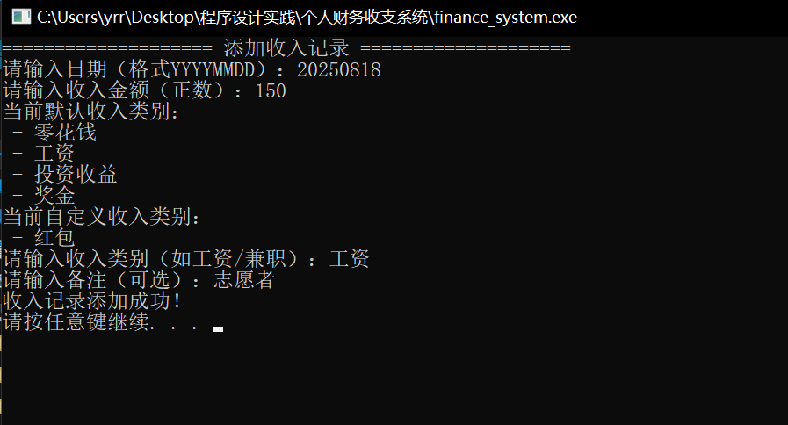
功能2：
测试场景：正常添加一条合法的支出记录，且余额满足 “财务自由” 条件
输入数据：
日期：20250917（格式 YYYYMMDD，合法日期）
支出金额：16（正数）
支出类别：餐饮
备注：午餐
预期输出：
系统提示 “支出记录添加成功”
触发余额提醒，显示 “距离财务目标还剩9892.020000元”
实际输出：与预期完全一致，显示 “支出记录添加成功” 及财务自由提醒
测试结论：通过
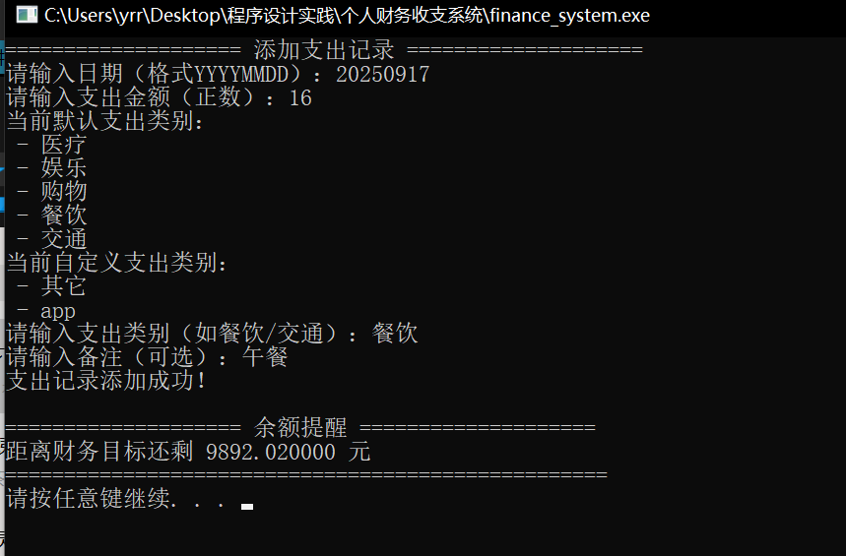
功能3：
测试场景：查询 2020 年至 2025年/今天 的所有收入记录
输入数据：
操作编号：3（选择 “查看日期内收入记录”）
开始日期：20200101（合法日期）
结束日期：20251231
预期输出：“结束日期不能晚于今天！请重新输入”
开始日期：20200101（合法日期）
结束日期：20250917（合法日期）
预期输出：
以表格形式展示该日期范围内所有收入记录，包含 “序号、日期、类型、金额、类别、备注”
记录包含： 20250915（红包，29.1 元）、20250818（工资，150 元）
实际输出：表格展示 2 条收入记录，内容与预期一致
测试结论：通过
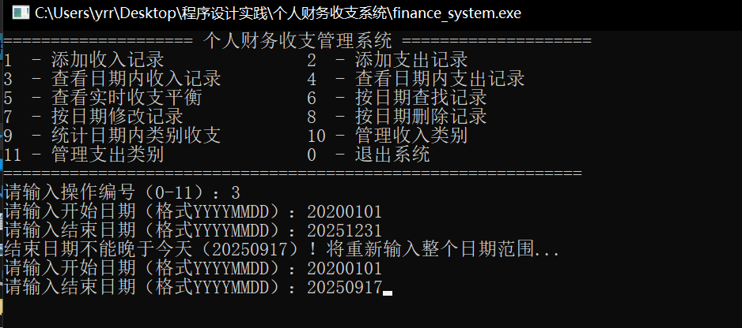

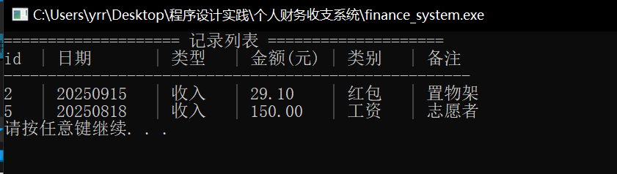

功能4：
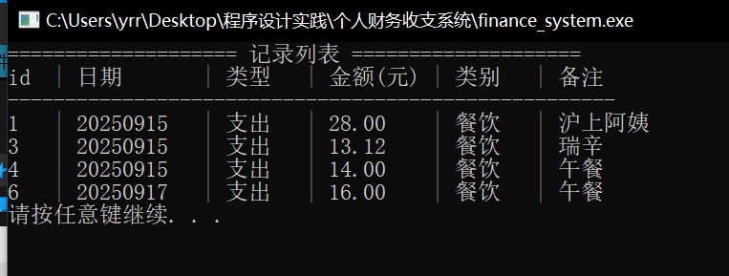

功能5：
测试场景：查询当前系统内所有收支的实时余额
输入数据：操作编号：5（选择 “查看实时收支平衡”）
预期输出：
显示 “当前实时余额：XXX 元”（XXX 为总收入 - 总支出的结果）
若余额满足条件，显示 “恭喜！您已实现财务自由目标！”
实际输出：显示 “当前实时余额：107.98 元” 及财务自由提醒（与截图一致）
测试结论：通过

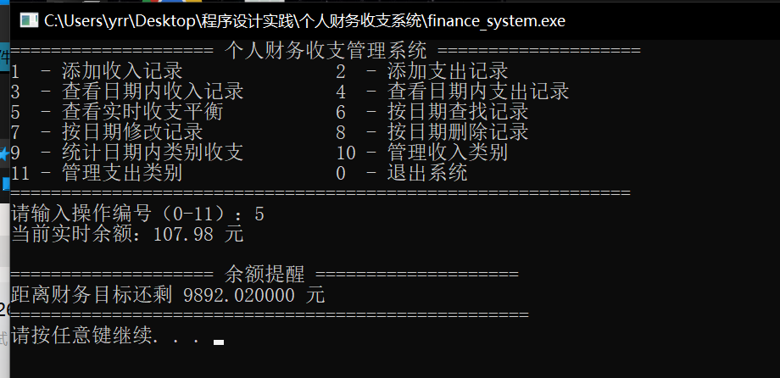

功能6：
测试场景：按指定日期（如 20250915）查找该日期下的所有记录
输入数据：
操作编号：6（选择 “按日期查找记录”）
目标日期：20250915 （合法日期）
预期输出：显示该日期下的所有记录
实际输出：当日所有的记录
测试结论：通过

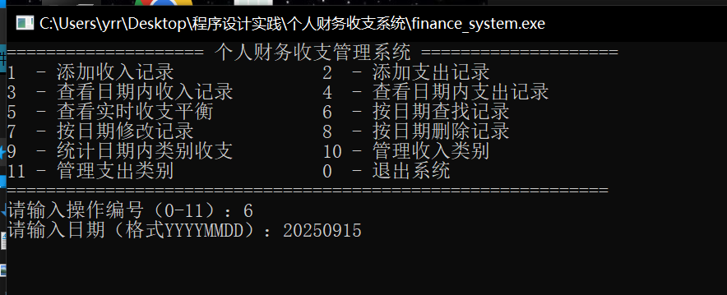

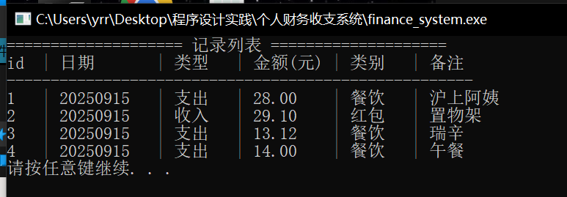

功能7：
测试场景：修改指定日期（20250915）的收入记录金额和备注
输入数据：
操作编号：7（选择 “按日期修改记录”）
目标日期：20250915（合法日期，该日期有记录）
记录序号：4（从展示的记录列表中选择序号 4）
选择操作：3（修改金额）
新金额：16（正数）
预期输出：系统提示 “修改成功！”
实际输出：与预期一致，提示 “修改成功！请按任意键继续...”
测试结论：通过

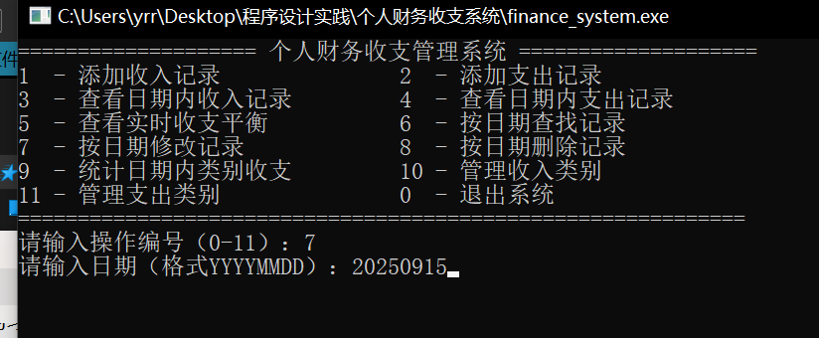

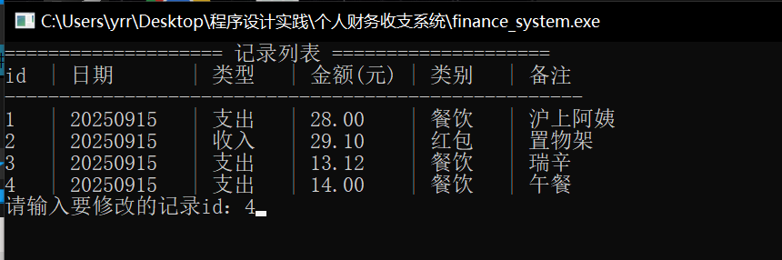
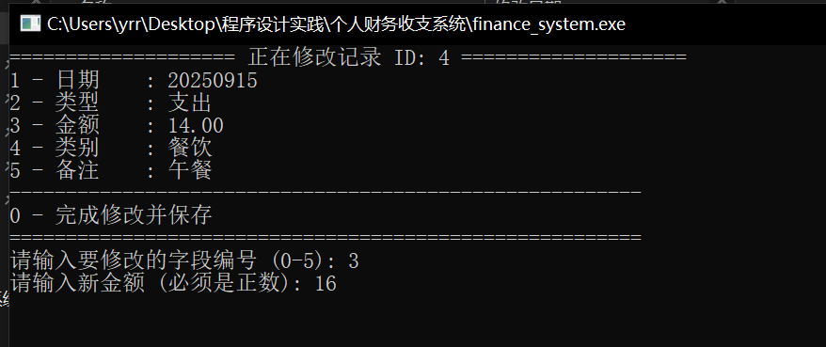
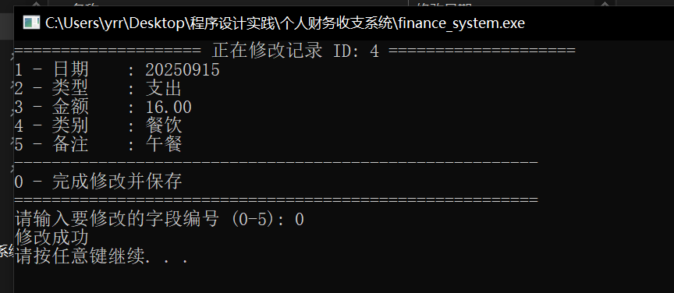

功能8：
测试场景：删除指定日期（20250915）的收入记录
输入数据：
操作编号：8（选择 “按日期删除记录”）
目标日期：20250915（合法日期，该日期有记录）
记录序号：4（展示的记录列表中所有记录）
预期输出：系统提示 “删除成功！”
实际输出：与预期一致，提示 “删除成功！请按任意键继续...”
测试结论：通过
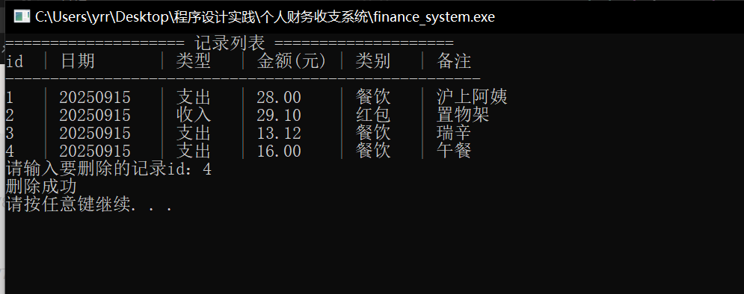

功能9：
测试场景：统计 2020 年至 今天 所有收入的类别金额
输入数据：
操作编号：9（选择 “统计日期内类别收支”）
开始日期：20200101（合法日期）
结束日期：20250917（合法日期）
统计类型：1（选择 “统计收入类别”）
预期输出：
按类别展示收入金额，格式为 “类别：金额（元）”
包含 “工资：150 元、红包：29.10 元”
显示合计金额：179.10 元
实际输出：与预期完全一致，类别金额及合计均匹配
测试结论：通过
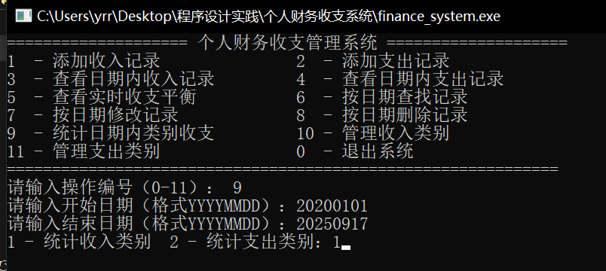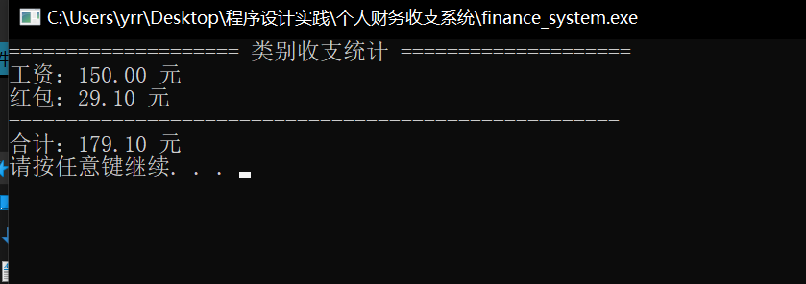
功能10：
测试场景：管理收入类别
输入数据：
操作编号：10（选择 “管理收入类别”）
操作编号：1（添加新的自定义类别）
类别名称：兼职（合法名称）
预期输出：
确认名称是否正确
类别“兼职”添加成功
实际输出：与预期完全一致，自定义收入列表中出现兼职
测试结论：通过
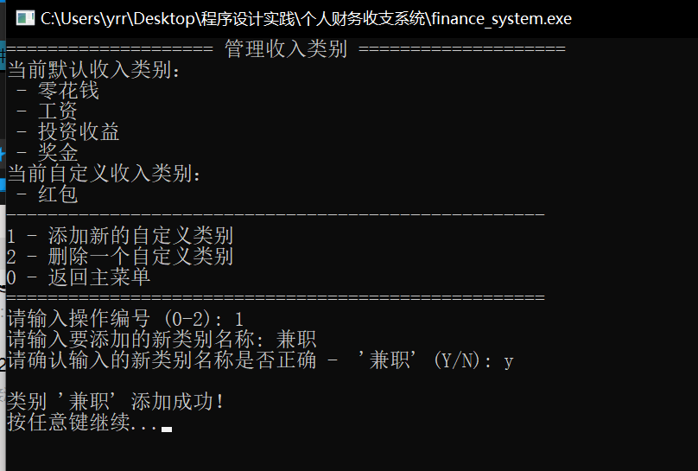
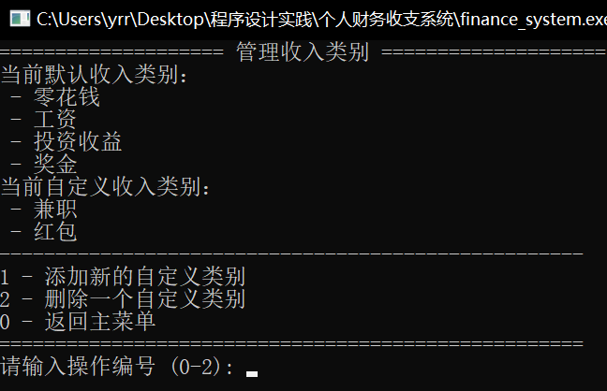

功能11：
测试场景：管理支出类别
输入数据：
操作编号：11（选择 “管理支出类别”）
操作编号：2（删除的自定义类别）
类别名称：其它（合法名称）
预期输出：
类别“兼职”删除成功
实际输出：与预期完全一致，自定义收入列表中不再有其它
测试结论：通过
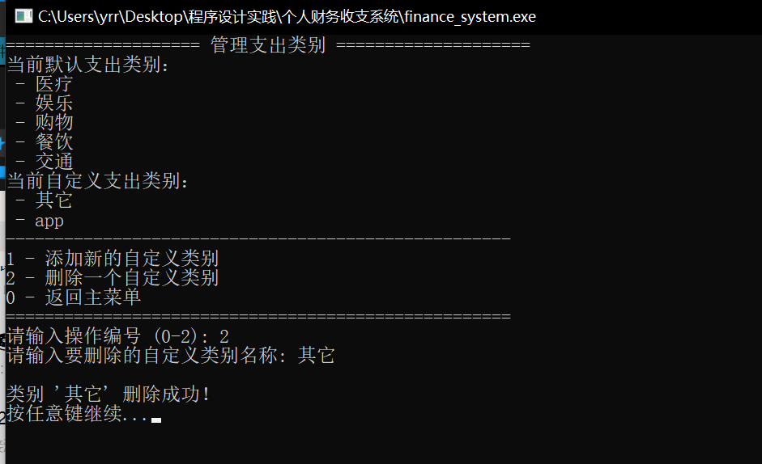

功能0：
测试场景：退出系统时自动保存所有记录
输入数据：操作编号：0（选择 “退出系统”）
预期输出：
提示 “正在保存数据...”
提示 “自定义类别保存成功！”
提示 “数据保存成功，共保存 X 条记录”（X 为当前系统内总记录数）
提示 “感谢使用，再见！”
实际输出：提示 “数据保存成功，共保存 4 条记录” 及 “感谢使用，再见！”
测试结论：通过
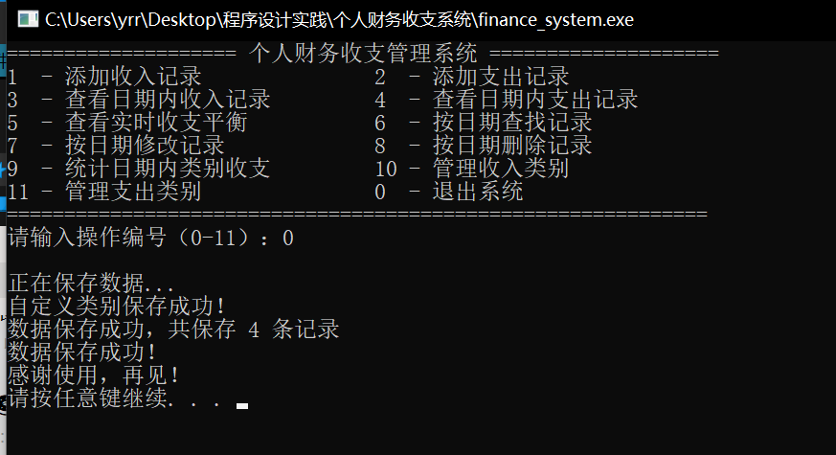

二、测试结论
功能覆盖：本次测试覆盖系统所有核心功能（添加收支、查询记录、修改删除记录、类别统计、系统退出、类别管理），共设计 12 个测试用例， 12 个用例均通过。

二、测试结果
包括：测试发现的错误、错误定位、改正错误

